

International Red Newsletter

2024年孟加拉国专题

菲共党刊《人民》对孟加拉国学生抗议的报道 1

全尼泊尔独立学生联盟（革命派）站在孟加拉国学生一边 4

巴基斯坦革命共产党声援孟加拉国学生运动 6

希腊共青团声援孟加拉国抗议学生 9

孟加拉国共产党评当前形势 11

东孟加拉无产阶级党告斗争中的学生与群众书 13

革命共产国际：将孟加拉国革命进行到底 20

2024年第17期

2024年9月2日

重要声明

本刊指定发布渠道为邮件推送和网站IRN.red，目前未参与任何社交平台账号的运营与活动。

允许在互联网上转载、复制、传播本刊内容，无需授权。转载时建议注明出处：IRN.red

订阅方式

以下三种方式，选择一种即可：

1.扫描二维码填写您的邮箱



（如无法提交，请在空白处点击再试）

2.进入以下链接填写您的邮箱

<https://cloud.seatable.cn/dtable/forms/ff203a21-e739-4321-bb63-3d9665873695/>

3.用您的邮箱发送“订阅”至irn3000@outlook.com

# 菲共党刊《人民》对孟加拉国学生抗议的报道

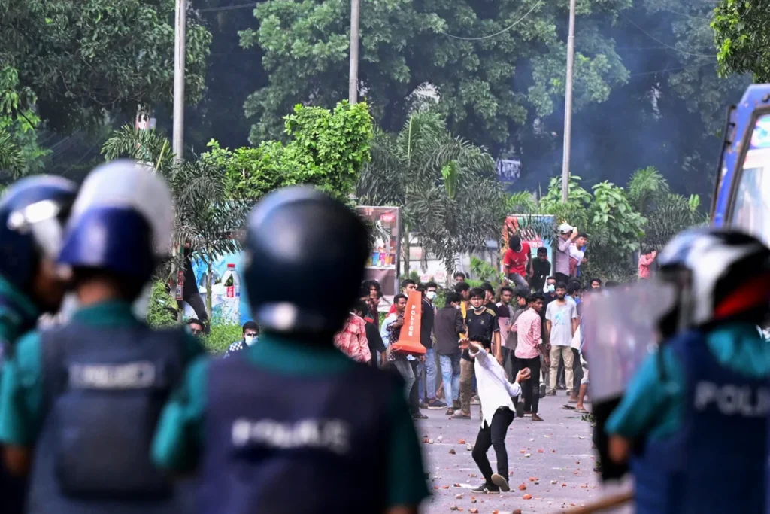

来源：菲律宾革命中心网

菲律宾共产党刊物《人民》（Ang Bayan）

日期：2024年7月24日

链接：<https://philippinerevolution.nu/angbayan/students-demand-bangladesh-prime-ministers-resignation-amid-state-violence/>

面对国家暴力，孟加拉国学生抗议者要求总理辞职

在过去几周里，由于孟加拉国政府严厉镇压学生抗议，要求总理哈西娜（Hasina）及其内阁辞职的呼声日益高涨。学生们说，哈西娜政府已经露出了法西斯的獠牙，企图镇压一切反对现政权的力量。

抗议活动开始于6月下旬，但直到7月中旬当局开始暴力镇压示威时才最终爆发。最新报道称，警察不分青红皂白地向抗议者开火，造成多达174人死亡。最血腥的屠杀发生在7月18日，据报道，当天有22名学生被打死。被捕者多达2400人。除此之外，孟加拉国当局还实施了宵禁和互联网封锁。新闻自由也受到压制，只有亲政府的报纸才被允许报道这些事件。

目前孟加拉国最高法院改变了政府职位的聘用制度，这意味着该国学生抗议活动取得了初步胜利。学生们称该制度具有“歧视性”，因为它将30%的职位分配给了1971年国家独立斗争老兵的亲属。学生们坚持认为，政府机构聘用人员应当以成绩为依据。根据法院的裁决，老兵后代的配额被降至5%，少数民族和残疾人的配额被降至2%。在学生的要求下，几乎整个政府机构的岗位（93%）都开放了。

在激烈的镇压下，学生们还向哈西娜及其政府提出了9点要求。

他们要求哈西娜承担大规模屠杀的责任并公开道歉；孟加拉国人民联盟（Awami League）的部长们也应与她一起辞去内阁中的职务；学生们还要求开除抗议现场的警察以及三所大学的官员，因为针对学生们的暴力事件就是从这三所大学开始的。

他们还说，必须逮捕袭击学生的警察和恶棍以及煽动袭击的人；死伤者的家属必须得到赔偿；必须禁止当局在学生中间的打手孟加拉国恰特拉联盟（Bangladesh Chhatra League）[1][1]进入大学，并允许成立学生会；必须重新开放所有教育机构和学生宿舍。

最后，必须保证不对抗议者施加学业或行政方面的骚扰。

# 全尼泊尔独立学生联盟（革命派）站在孟加拉国学生一边

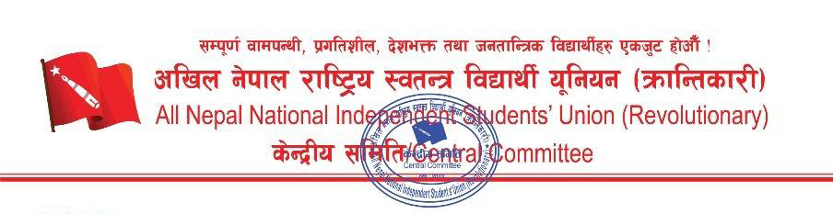

来源：红色火花（Redspark）网站

作者：全尼泊尔独立学生联盟（革命派）（ANNISU (Revolutionary)）主席米兰·拉伊（Milan Rai）

时间：2024年7月21日

链接：<https://www.redspark.nu/en/peoples-war/bangladesh/annisu_rev_stands_with_student_protestors/>

目前在孟加拉国，正发生着一场反对不公平的政府职位配额制度的学生运动。

我们通过不同的媒体了解到，2024年6月5日，孟加拉国高等法院发布命令，恢复孟加拉国政府职位的配额制度。配额的划分如下：自由战士的后代占30%，女性占10%，各县占10%，部落民占5%，残疾人占1%，总计56%。2018年，由于学生抗议要求改革配额制度，孟加拉国政府取消了全部配额，而同时又威胁说如果他们继续抗议，就恢复配额。但在2024年6月，法院又根据政府的上诉恢复了配额。因此，抗议活动再次爆发。在学生运动的压力下，高等法院将其决定暂停一个月。然而，由于学生不信任高等法院，他们要求总理改革配额制度。（这是因为）高等法院同时也裁定，总理可以通过行政命令改变配额制度。

作为回应，哈西娜-人民联盟（Hasina-Awami）的法西斯政权的暴徒、警察联盟（Police League）和恰特拉联盟（Chhatra League）[2][1]在未受挑衅的情况下对手无寸铁的学生发动了武装袭击，造成多人受伤。2024年7月16日，孟加拉国多所大学的学生再次举行抗议，警方和孟加拉国恰特拉联盟对抗议者开火，本周已有超过100人死亡，数千人受伤。

我们组织强烈谴责和抗议孟加拉国发生的这起国家支持的杀戮事件。我们认为要求改革配额制度的运动是合理的，因此必须接受学生们的正当要求。我们还强烈要求立即将参与此次谋杀的警察和恰特拉联盟绳之以法。我们呼吁学生抗议者团结起来，反对法西斯政权，将运动进行到底，直至取得胜利。

致以革命的敬礼

2024年7月21日

主席米兰·拉伊（Milan Rai）

# 巴基斯坦革命共产党声援孟加拉国学生运动

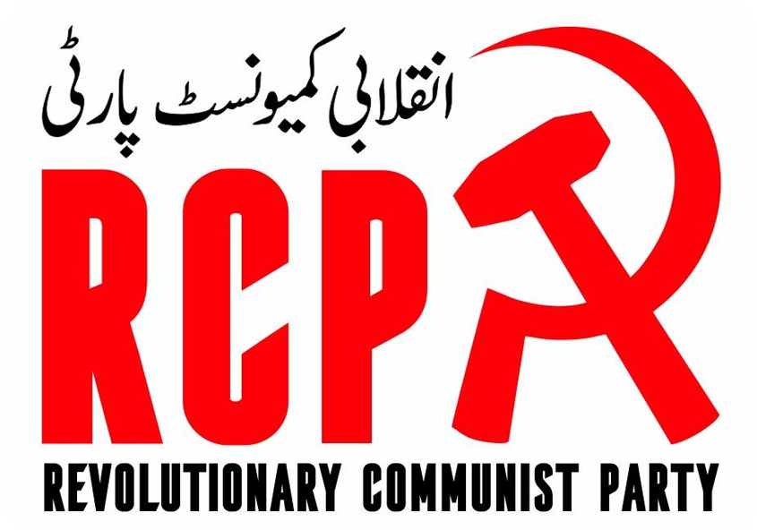

来源：“保卫马克思主义”网站

日期：2024年7月26日

链接：<https://www.marxist.com/rcp-pakistan-solidarity-with-the-students-movement-in-bangladesh.htm>

巴基斯坦革命共产党（Inqalabi Communist Party）全力声援孟加拉国的学生运动，支持他们的所有要求。我们谴责谢赫·哈西娜（Sheikh Hasina）政府已造成至少200人死亡、数千人受伤的暴行和镇压。政府实行了宵禁，在达卡街头部署军队的同时，还发布了格杀勿论的命令。

在巴基斯坦，我们也在与当局的镇压和暴行作斗争。近几个月来，巴基斯坦当局实施了许多类似的暴行。与孟加拉国一样，这里的学生也正遭受着我国历史上最严重的通货膨胀和失业，并且由于学费定期上涨而难以继续学业。即使他们能够取得学位，急剧上升的失业率也对他们虎视眈眈。他们别无选择，只能忍受饥饿、贫穷和苦难。

两国的工人阶级都首当其冲地面临着资本主义危机和帝国主义列强的掠夺。两国统治阶级强加的危机四伏的资本主义制度对工人阶级造成了严重伤害，使他们陷入了能够设想的最恶劣的生活。另一方面，两国的富人却过着极度奢华的生活，享受着一切生活乐趣。他们以极低的工资和残酷的工作条件剥削工人，从而保证了当地和国际资产阶级的利润。

巴基斯坦和孟加拉国的关系可以追溯到几十年前。1971年导致孟加拉国解放的事件是一个分水岭，给两国关系蒙上了阴影，直至今日。作为革命的共产主义者，我们完全支持1971年孟加拉国解放战争，谴责巴基斯坦军队和受到其武装和支持的伊斯兰原教旨主义匪帮犯下的罪行，他们有计划地杀害了数十万无辜的孟加拉人，强奸了数以万计的孟加拉妇女。这些罪行不能免于惩罚，必须将罪犯绳之以法。

只有在巴基斯坦进行社会主义革命，推翻资本主义，才有可能实现这一目标。我们的党已经为自己制定了这一任务，并正在全国各地组建力量，向前迈进。

我们再次向孟加拉国革命学生表示完全声援，并将支持他们反对谢赫·哈西娜暴政的要求。

支持孟加拉国学生运动！

支持孟加拉国工人阶级！

消灭谢赫·哈西娜暴政！

打倒资本主义！

共产主义万岁！

全世界无产者，联合起来！

# 希腊共青团声援孟加拉国抗议学生

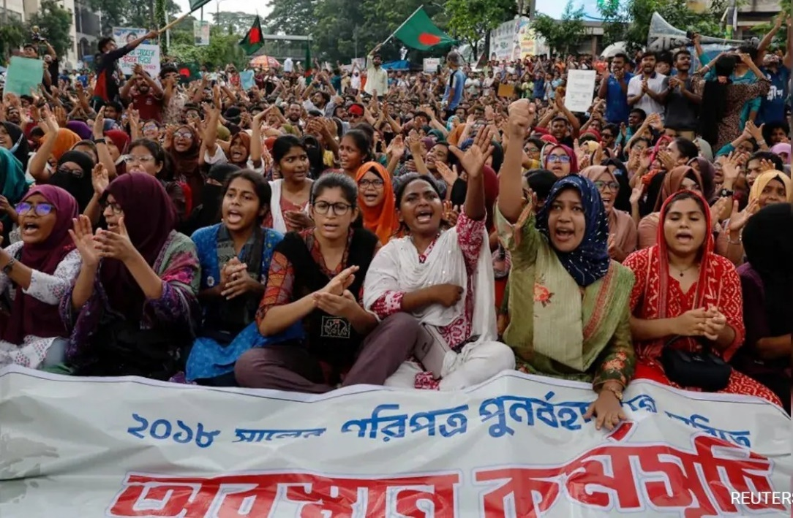

来源：希腊“保卫共产主义”网站

日期：2024年7月31日

链接：<https://www.idcommunism.com/2024/07/communist-youth-of-greece-expresses-solidarity-with-the-protesting-students-of-bangladesh.html>

对于孟加拉国学生抗议和夺走数百名年轻人生命的国家镇压，希腊共产主义青年团（Communist Youth of Greece (KNE)）中央委员会国际关系委员会发表声明说：

“希腊共青团对孟加拉国学生联盟（Bangladesh Students' Union）[3][1]以及所有在街头抗议了数周之久的孟加拉国学生和青年表示声援。他们反对哈西娜（Hasina）政府恢复公共部门不公平的招聘制度的决定，要求实行基于成绩的招聘程序。

我们谴责夺走了数百名年轻人生命的罪恶的国家镇压！7月1日，该国最大大学达卡大学的学生发起了抗议，随后扩散到各主要院校。抗议活动遭到警察部队的残酷镇压。根据孟加拉国政府提供的数据，至少有150人死亡——其中94人都是18至29岁的年轻人。而实际死亡人数要比这多得多。

我们向死难者家属致哀。我们就沙希德·马哈杜尔·哈桑·里兹维（Shaheed Mahmudul Hasan Rizvi）同志的遇害向孟加拉国学生联盟表示声援。他是孟加拉国学生联盟的成员，在达卡参加抗议时头部中枪。”

# 孟加拉国共产党评当前形势



来源：共产党和工人党国际会议“团结网”（SolidNet）

日期：2024年8月5日

链接：<http://solidnet.org/article/CP-of-Bangladesh-on-Current-Situation/>

孟加拉国共产党新闻声明

要巩固人民的胜利，就必须巩固我国人民的安全

孟加拉国共产党（Communist Party of Bangladesh (CPB)）主席穆罕默德·沙阿·阿拉姆（Mohammed Shah Alam）和总书记鲁欣·侯赛因·普林斯（Ruhin Hossain Prince）认为，谢赫·哈西娜（Sheikh Hasina）领导的政府的垮台意味着独裁统治的倒塌，也意味着人民通过学生和一切激进的民主、世俗、左翼政治力量参与的联合斗争赢得了胜利。他们敦促说，应在所有激进民主爱国力量的讨论和意见的基础上组建临时政府。两位领导人在声明中说，同胞们应当保持警惕，不让人民的胜利滑向另一个方向。这场运动必须继续，直到实现完全的民主权利。声明敦促说，每个人都应当为维护全国和平、法治和纪律，保护人民的生命和财产（包括宗教少数群体和少数族裔的各项权利）而发挥作用。声明还呼吁各位领导人和活动家们站在人民一边，保护人民的生命和财产。

致以问候

中央委员会成员、国际关系部负责人

哈桑·塔里克·乔杜里

（Hasan Tarique Chowdhury）

# 东孟加拉无产阶级党告斗争中的学生与群众书

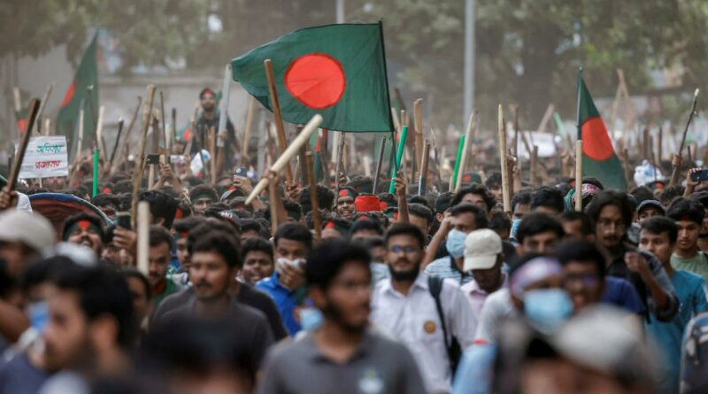

来源：红色火花（Redspark）网站

日期：2024年8月5日

链接：<https://www.redspark.nu/en/peoples-war/bangladesh/eradicate-hasina-awami-indian-fascism-completely-and-utterly-a-call-to-the-students-and-masses/>

彻底根除哈西娜-人民联盟-印度法西斯主义：向正在斗争的学生和群众发出的呼吁

争取建立为斗争中的学生、工人、农民、穷人和中间阶级服务的治理体系。

哈西娜-人民联盟（Hasina-Awami）15年的暴政终于结束了，学生们在他们无畏的运动中取得了伟大的胜利。为了实现这一目标，过去15年来，许多不同的政治力量和群众付出了极大的牺牲，开展了武装或非武装的英勇斗争。在本次运动中，在这一壮举实现前的最后一刻，约有350人失去了生命，数千人受伤，500人失明，更多的人永久性残疾，至少15000人被监禁。此外，在过去15年里，数千名政治活动家和普通人被杀害，数百万人遭受了压迫和不公正的逮捕，数十万人遭到了虚假的诉讼。

然而，这次胜利并不是斗争的结束，而只是开始。我们还有很长的路要走。因为只有在真正的斗争群众的统治建立起来之后，被压迫者才能得到解放。在过去的1969年、1971年、1975年和1990年，这种情况已经发生了很多次：尽管摆脱了压在脖子上的主要敌人，但是资产阶级统治精英的傀儡仍然夺取了权力。为了防止这种情况，斗争中的群众必须为正确的政治议程而斗争。目前，在军方和官僚的倡议下，一个“临时政府”已经成立。我们应当理性地坚持，必须完全实现被压迫学生摆脱法西斯主义统治的愿望。鉴于此，我们希望引起对以下几个关键点的注意：

1、建立由所有的反法西斯阶级、职业、社区和民主政治力量的代表组成的临时政府，而不是由亲西方的前军事的或文职的官僚、资产阶级知识分子、专业人员和资产阶级精英代表领导下的强加于我国人民的政府。

- 强烈反对实施戒严令，反对所谓的军队支持下的政府，反对实施紧急状态。

- 完全废除允许法西斯主义的宪法。

- 制定一部新的宪法和有利于民主制度的国家制度的基本原则。

- 废除在法西斯主义蓝图上建立的区议会、分区和联合议会（district council, sub-district, and UP）。

- 从村庄或社区开始，在社会各层面成立由农民、工人、劳动者、学生、青年、中间阶级、少数宗教群体和少数民族、进步民主知识分子组成的“群众委员会”，并由他们负责管理工作。在“群众委员会”的领导下组建武装的“群众民兵”，以对抗任何反群众的威胁和攻击。

- 创造一个公平的选举环境，其基础是：消除法西斯主义，发展群众力量，满足反法西斯民主力量特别是工人、农民、学生和群众的迫切要求。

2、逮捕和惩治所有人民联盟的老爷们（Awami godfathers），他们是哈西娜-印度法西斯分子的主要支柱，在过去 15 年中主宰着国家和社会的所有领域。

- 哈西娜的法西斯盟友包括内阁成员、国会议员、有权势的官僚、强大的军官、警察-快速行动营-侦察队（Police-RAB-DB）[4][1]的专制官员、大商人、媒体巨头、伪装成学生-青年的恐怖分子，以及法官、专业人士、文化领袖之中被公认为可恶的精英。应公布所有这些人的名单并将他们全部逮捕，解除他们的武装。

- 立即释放关押在“镜屋”（Aynaghar）中的囚犯，并对此发表白皮书。“镜屋”是一座由忠于哈西娜的装部队情报总局（DGFI，Directorate General of Forces Intelligence）管理的酷刑监狱。

- 立即废除凶残的快速行动营（RAB）部队。

- 公布涉嫌谋杀、强迫失踪、强奸、洗钱的公敌名单，依据迅速审判法予以起诉。

- 将恰特拉联盟（Chhatra League）、朱布联盟（Jubo League）[5][2]和哈西娜-人民联盟（Hasina-Awami League）定性为恐怖主义和法西斯主义组织，并予以禁止。剥夺他们的政治权利。

- 没收上述组织的所有财产。没收人民联盟法西斯分子占据的所有农业用地、湿地、住宅用地和商业用地。将被没收的农业用地免费分配给无地的贫困农民。向渔民开放水库。

3、立即释放在过去15年法西斯统治期间，特别是在今年7月的运动中遭受酷刑和监禁的所有政党的政治领导人、活动家和斗争中的人民。撤回针对他们的所有案件。

4、立即开放大学和教育机构。解除宵禁，将军队撤回军营。立即部署孟加拉国边防卫队（BGB，Border Guard Bangladesh）[6][3]以保卫边境。让学生委员会管理大学宿舍。对大学管理机构实行去法西斯化和改革。

5、公布在法西斯政权统治期间，特别是最近运动中的所有遇害者的姓名、地址和年龄。国家应向受影响的家庭提供赔偿。所有受伤者都应得到由国家承担费用的治疗。已自费接受治疗者应得到赔偿。应发布一份关于受伤者的白皮书。严厉处罚相关责任人。

- 公布在哈西娜垮台后的各种无政府活动中被杀害的普通警察、孟加拉国安萨尔和乡村防卫部队（Bangladesh Ansar）[7][4]、孟加拉国边防卫队和军队的人员，以及普通人的名单，并在社会上纪念他们。

6、必须取消哈西娜-人民联盟政府在过去 15 年中与外国（特别是与印度）签订的所有反民族的协定和谅解。

- 立即停止对孙德尔本斯（Sundarbans）构成破坏的兰帕尔发电站（Rampal Power Plant）[8][5]。

- 立即停止向印度提供穿越孟加拉国的铁路和公路走廊，取消他们参与提斯塔河（Teesta）工程的资格，停止以高价从印度购买电力等行为。

- 宣布在印度公开为支持哈西娜的法西斯主义行为道歉之前，不会与印度达成任何新的协议。

- 警惕印度扩张主义者的颠覆活动和可能的侵略活动，谴责他们在印度窝藏哈西娜人民联盟的逃犯，并要求将其移交给孟加拉国。

- 坚决反对包括美国、□□和俄罗斯在内的所有帝国主义对我国内政的干涉和阴谋。

7、立即废除所有恶法，包括服务法案、数字法案和工业警察法（Service Act, Digital Act, and Industrial Police）。

8、接受工人、农民、渔民、城市贫困人口、租户、学生、教师和乐师的正当要求。立即执行严厉措施以打破辛迪加垄断组织，控制物价。采取严厉措施，制止哈西娜人民联盟的法西斯官僚和警察对路边商贩、贩夫走卒、运输工人、市场、土地买卖、房屋建造、公职获取等实施的敲诈和索贿。严格控制被没收财物的转手行为。采取严厉措施，防止对宗教少数群体和少数族裔的迫害和攻击。

如果临时政府不是按照上述方式组成和运作的，那么它就是一个基于现存法西斯结构的帝国主义买办资产阶级政府，就无法满足斗争群众的愿望。

上述要求还不是一个完整的计划，而只是创建反法西斯环境和制度的一些初步大纲。因此，可能还需要对其进行更多的修改，并且必须制定一些细节，这些细节应当基于严肃的反法西斯斗争力量的意见来最终确定。

----------------------------------------

我们无产阶级党不仅坚持不懈地与最近被驱逐的哈西娜法西斯主义作斗争，而且还提出了一个真正的革命纲领，以摆脱所有帝国主义（包括美国、□□、俄罗斯的帝国主义，印度的扩张主义，以及它们的精英买办资产阶级和半封建的剥削控制）而获得真正的解放。因此，我们党正在进行持续的斗争，争取国家的真正独立和人民大众（包括工人、农民和中间阶级）的当家作主，并建立一个真正民主的社会。当前的反法西斯斗争是这场斗争的一部分。我们正在努力斗争到底并引导它走向胜利。斗争的最终目标是在我国建立没有剥削的社会，并在全世界走向共产主义。

为了推进这个目标并实现真正的革命，被压迫人民必须拿起武器，建立自己的军队，在土地革命纲领的基础上，以农村为根据地开展人民战争。所有的斗争都应围绕这个目标和工作来开展。学生和青年的先进部分必须用马克思列宁毛主义武装自己。他们应当被组织成为革命政党。只有这样，他们今天的牺牲和斗争才能朝着胜利前进。

东孟加拉无产阶级党

（Proletarian Party of Purbo Bangla）

中央委员会

# 革命共产国际：将孟加拉国革命进行到底

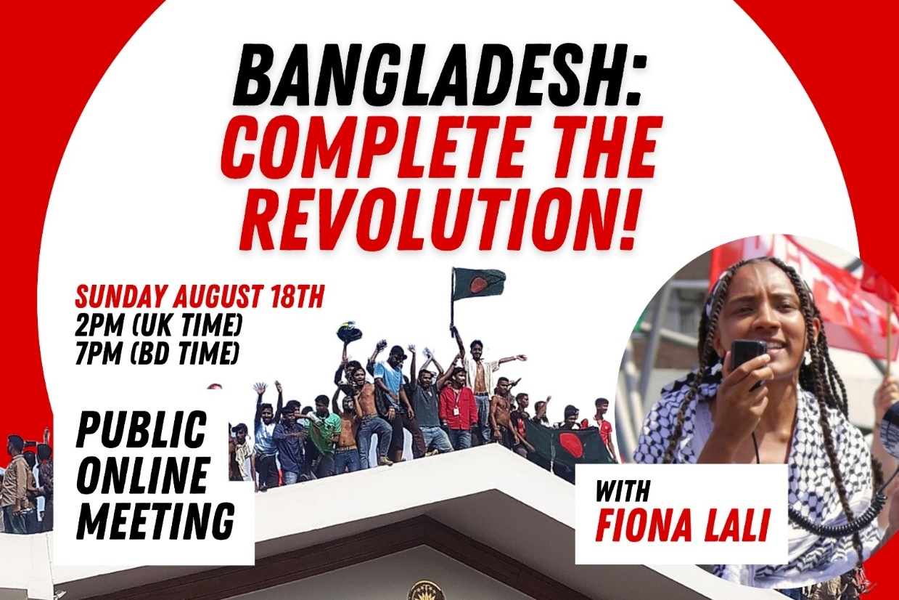

来源：“保卫马克思主义”网站

作者：革命共产国际[9][1]

日期：2024年8月15日

链接：<https://www.marxist.com/bangladesh-complete-the-revolution.htm>

孟加拉国群众在学生的领导下发动了革命运动，包括大规模示威、罢工和不合作行动，仅用一个多月就推翻了谢赫·哈西娜（Sheikh Hasina）。我们已经证明：工人阶级的集体力量是社会中最强大的力量；一旦我们组织起来，就没有任何政权或独裁者可以阻挡我们前进。然而，我们的革命尚未进行到底，（成果）仍然有被统治阶级窃取的危险，那样烈士的鲜血就白流了。我们现在正面临着关键的问题：孟加拉国接下来要走向何方？

最初的反对配额制度的抗议活动发展成了全孟加拉国争取民主、平等、自由的斗争。学生领袖们挺身而出争取民主，但是我们要问：哪个阶级的民主？哪个阶级的平等？哪个阶级的自由？在大学和街区涌现出来的斗争委员会中间，已经有了真正民主的雏形。必须复制并推广这个模式。

临时政府已经宣布成立，前军官、前中央银行行长、律师等各类人物都参与其中，这些人都与资本主义体制有着某种关系。临时政府由自由派经济学家尤努斯（Yunus）博士领导。两名学生联络员也参与了政府，承担次要职务，为的是让临时政府在群众眼中有一些合法性。

我们不信任这个政府。是学生、工人群众、穷人推翻了哈西娜，赶走了最高法官，现在也是他们在看管道路、保护宗教少数群体、打扫街道。应当由他们取得政权。

学生运动达成了其首要目标——赶走哈西娜。哈西娜个人只是这个制度的门面，而这个制度则扎根于军队高层、整个政治体制和那些最大的企业之中。如果我们想要真正改变孟加拉国，那么我们现在必须瞄准的正是这个制度，否则除了政权顶层换了个门面人物外，我们的生活和状况不会改变。

正是这个作为整体的制度杀死了几百名学生，逮捕了几千人，与媒体合谋撒谎掩盖了真相。正是这个作为整体的制度带来了高失业和通货膨胀，迫使几百万人背井离乡去寻找工作。正是这个作为整体的制度让一个本可以有足够财富养活所有人的国家长期贫困。

我们必须认清这个制度本身。这个制度就是资本主义和帝国主义。资本主义把利润作为自己的基础。对一切人类生活不管不顾的逐利行为，创造了不平等、暴力、独裁和困苦。

通过革命共产国际（Revolutionary Communist International），我们正努力在全世界建设真正共产主义的力量。我们努力建设这样的革命政党：它们能够发展出回应贫困群众的需求的纲领。我们呼吁孟加拉国的革命者们帮助我们建设这样的党。

我们相信，在孟加拉国必须通过宣传以下口号来推动斗争：

- 决不信任尤努斯政府；

- 向工人推广委员会，保持革命警惕；

- 必须审判和惩治所有对杀害学生和其他侵犯人权行径负有责任的人；

- 剥夺谢赫·哈西娜的家族和亲信的一切资产；

- 工厂由工人控制；

- 争取建立由学生、工人和农民委员会的代表组成的全国代表大会；

- 不要自上而下的转型，而要自下而上的革命政权；

- 要革命，不要修修补补的改良！

1. [1] 孟加拉国人民联盟领导下的反动学生组织。——译注
2. [1] 孟加拉国人民联盟领导下的反动学生组织。——译注
3. [1] 孟加拉国的社会主义学生组织，世界民主青年联盟（World Federation of Democratic Youth）的成员。——译注
4. [1] 快速行动营（RAB，Rapid Action Battalion）是孟加拉国警察的一支反犯罪和反恐怖主义部队。快速行动营因实施法外处决和涉嫌强迫失踪而受到人权组织的批评。据估计，2004 年至 2008 年间，快速行动营杀害了 1062 人。侦察队（DB，Detective Branch）是孟加拉国警察的一个特种单位。人权组织认为，在孟加拉国警察实施的法外处决中，70%与侦察队有关。（参考Wikipedia）——译注
5. [2] 恰特拉联盟是孟加拉国人民联盟领导下的反动学生组织，朱布联盟是孟加拉国人民联盟领导下的反动青年组织。——译注
6. [3] 负责孟加拉国边境安全的准军事部队。——译注
7. [4] 负责维护孟加拉国内部安全和执法的准军事辅助部队。——译注
8. [5] 兰帕尔发电站是一座1320兆瓦的燃煤发电站，目前正在建设中。该发电厂占地1834英亩，位于孙德尔本斯以北14公里处。孙德尔本斯是世界上最大的红树林之一，被联合国教科文组织列为世界遗产。——译注
9. [1] 2024年6月10日，托洛茨基主义国际组织国际马克思主义趋势（International Marxist Tendency）重组为革命共产国际（Revolutionary Communist International）。该组织的主要支部包括英国革命共产党（原社会主义呼吁）、美国革命共产主义者等。——译注